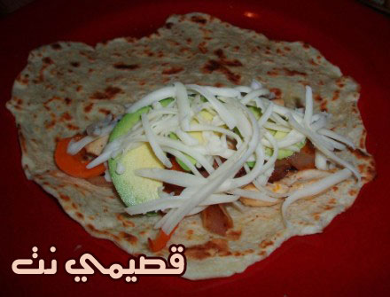

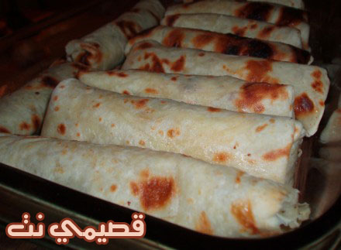

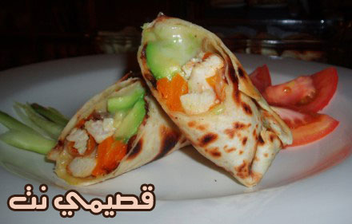

المقادير :

-كوبين دقيق
- نصف ملعقة بيكنج باودر
-ملح + ماء للعجن

طريقة التحضير :

1-نخلط المقادير مع بعض جيدا للحصول على عجينة طريه
نشكلها دوائر صغيرة ونتركها ترتاح مدة نصف ساعة

2-نفردها ونرشها بشوي زيت ونحمرها في المقلاة على نار هادئة

حشوة الساندويتشات

مقادير الحشوة :

صدر دجاج + باربيكا + فلفل اسود + بهارات مشكلة
+ ملح + بصل جوانح+ فلفل الوان + افوكادو+ جبن شرائح
(يمكنك استبدال وحذف أو إضافة ما ترغبين فيه إلى الحشوة بما يناسبك)

طريقة التحضير :

1-نحمر البصل في الزيت ثم نضيف الدجاج والفلفل والبهارات
ونتركه لكي ينضج من الماء لغايه ما يتبخر كل الماء ..

2-نضع اللفائف في صينية الفرن وندخلها الفرن الساخن 5 دقائق فقط كي تذوب الجبنة

